1. centos系统安装宝塔，环境要求php7.2+mysql5.6+nginx
2. 上传源码，上传数据库，修改数据库的俩个路径/config/database.php ; /xiaotian/config.php
3. 修改/config/xiaotian.php和config/xiaotian_socketio.php里的域名替换成自己的域名
4. 设置运行目录public，thinkphp伪静态。
5. 在宝塔软件商店，php7.2设置--配置文件，搜索disable_functions,前面加个分;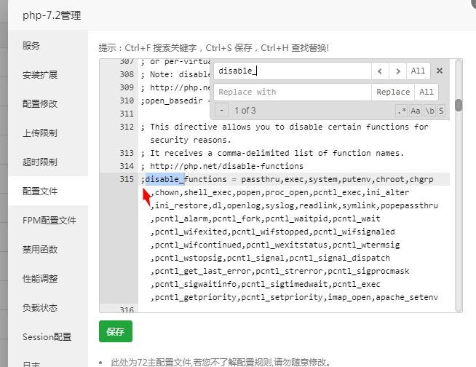
6. 在xiaotian目录下，点击终端，如下图。

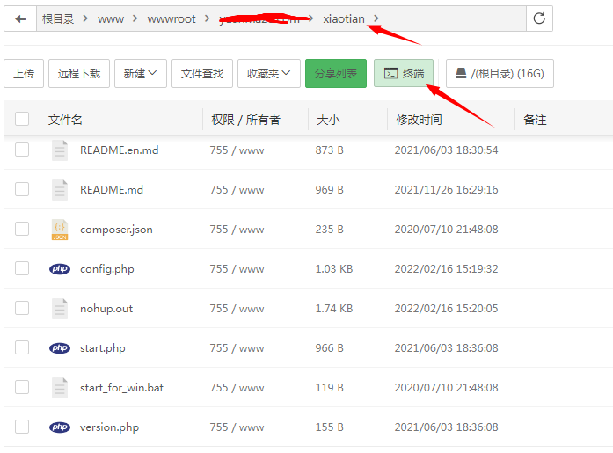

输入指令nohup php start.php start&

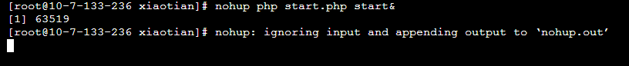

1. 在宝塔安全，放行2020 ,9200端口。如果是阿里云或者腾讯云之类，也要在服务器网站上，放行2020,9200安全组，杂牌服务器一般都默认放行
2. 此时搭建完毕，域名加admin为总后台地址，账号admin 密码admin123

商户后台为域名加seller，账号密码为你在总后台自己添加的商户，对话链接和坐席后台都在商户后台生成，